TỔ CHỨC HƯỞNG ỨNG NGÀY PHÁP LUẬT
NƯỚC CỘNG HÒA XÃ HỘI CHỦ NGHĨA VIỆT NAM 09/11

Thực hiện Công văn số 260/GD&ĐT ngày 21/10/2022 của Phòng Giáo dục và Đào tạo huyện Gia Lâm về việc tổ chức “Ngày pháp luật nước Cộng hòa Xã hội Chủ nghĩa Việt Nam” trong ngành Giáo dục & Đào tạo năm 2022. Sáng thứ hai ngày 07/11/2022, trường Tiểu học Phú Thị đã long trọng tổ chức hưởng ứng Ngày Pháp luật nước Cộng hòa xã hội chủ nghĩa Việt Nam với nhiều hoạt động phong phú nhằm mục đích tuyên truyền sâu rộng vị trí, vai trò nội dung của Hiến pháp trong quản lí nhà nước và đời sống xã hội. Theo đó, chủ đề của Ngày Pháp luật năm 2022 là: “Nâng cao năng lực xây dựng, thực thi pháp luật, giáo dục ý thứctôn trọng, tuân thủ và nghiêm chỉnh chấp hành pháp luật; góp phần xây dựng đất nước liêm chính, hành động kỷ cương, sáng tạo, hiệu quả; xã hội dân chủ, công bằng, văn minh”.
Tới dự buổi lễ có các thầy cô trong Ban giám hiệu, toàn thể các thầy cô giáo, cán bộ, nhân viên và 975 em học sinh. Thay mặt cho Ban giám hiệu, cô Hiệu trưởng Nguyễn Thị Bình đã đọc bài diễn văn hưởng ứng mở đầu cho chương trình. Bài phát biểu ngắn gọn, súc tích đã giúp các em học sinh hiểu được phần nào tầm quan trọng của việc sống và làm việc theo pháp luật: “ Tại phiên họp tháng 10 năm 1946, Quốc hội đã thông qua Hiến pháp đầu tiên của nhà nước, chủ tịch Hồ Chí Minh đã nhấn mạnh trước Quốc hội: “Chính phủ sẽ cố gắng làm theo đúng ba chính sách: dân sinh, dân quyền và dân tộc.”; Hiến pháp năm 2013 qui định Nhà nước có trách nhiệm đảm bảo, bảo vệ quyền dân chủ, tự do, quyền con người, quyền công dân; người dân có nghĩa vụ tuân thủ pháp luật và được quyền làm những gì pháp luật không cấm, sử dụng pháp luật để bảo vệ quyền và lợi ích hợp pháp của mình”. Theo đó, những năm qua, ngày 9/11 đã thực sự trở thành “Ngày hội của toàn dân”.
Để hưởng ứng lời phát động của cô Hiệu trưởng, bạn Nguyễn Tiến Nhật lớp 5D thay mặt các bạn học sinh lên hứa quyết tâm thực hiện tốt hiến pháp và pháp luật, nội quy nề nếp nhà trường.
Tiếp theo là phần giới thiệu sách hưởng ứng ngày Pháp luật nước Cộng hòa XHCN Việt Nam với chủ đề “Phòng chống bạo lực học đường”. Cô Nguyễn Thị Hương Yến thay mặt cho tổ công tác thư viện giới thiệu cuốn sách “Phòng chống bạo lực học đường trong các cơ sở giáo dục” với mong muốn các thầy cô giáo và toàn thể các em học sinh trong nhà trường sẽ có cái nhìn tổng thể trong công tác giáo dục; phát huy những mặt tích cực, xây dựng môi trường giáo dục lành mạnh, hạn chế và tiến đến loại bỏ bạo lực học đường trong nhà trường cũng như toàn xã hội.
Và cuối cùng là phần văn nghệ chào mừng Ngày Pháp luật với tiết mục hát, nhảy sôi động của các bạn lớp 4C.
Tập thể cán bộ, giáo viên, nhân viên và học sinh trong nhà trường đã nghiêm túc hưởng ứng Ngày Pháp luật nước Cộng hòa xã hội Chủ nghĩa Việt Nam năm 2022. Mỗi thầy cô giáo, mỗi em học sinh trong nhà trường bằng những hành động cụ thể, thiết thực, chung tay góp phần đưa Hiến pháp, pháp luật đi vào cuộc sống, xây dựng ý thức thượng tôn pháp luật trong xã hội, tạo nên sức mạnh tổng hợp, khối đại đoàn kết của toàn dân tộc vì một nước Việt Nam – dân giàu, nước mạnh, dân chủ, công bằng, văn minh.
Sau đây là một số hình ảnh buổi lễ:

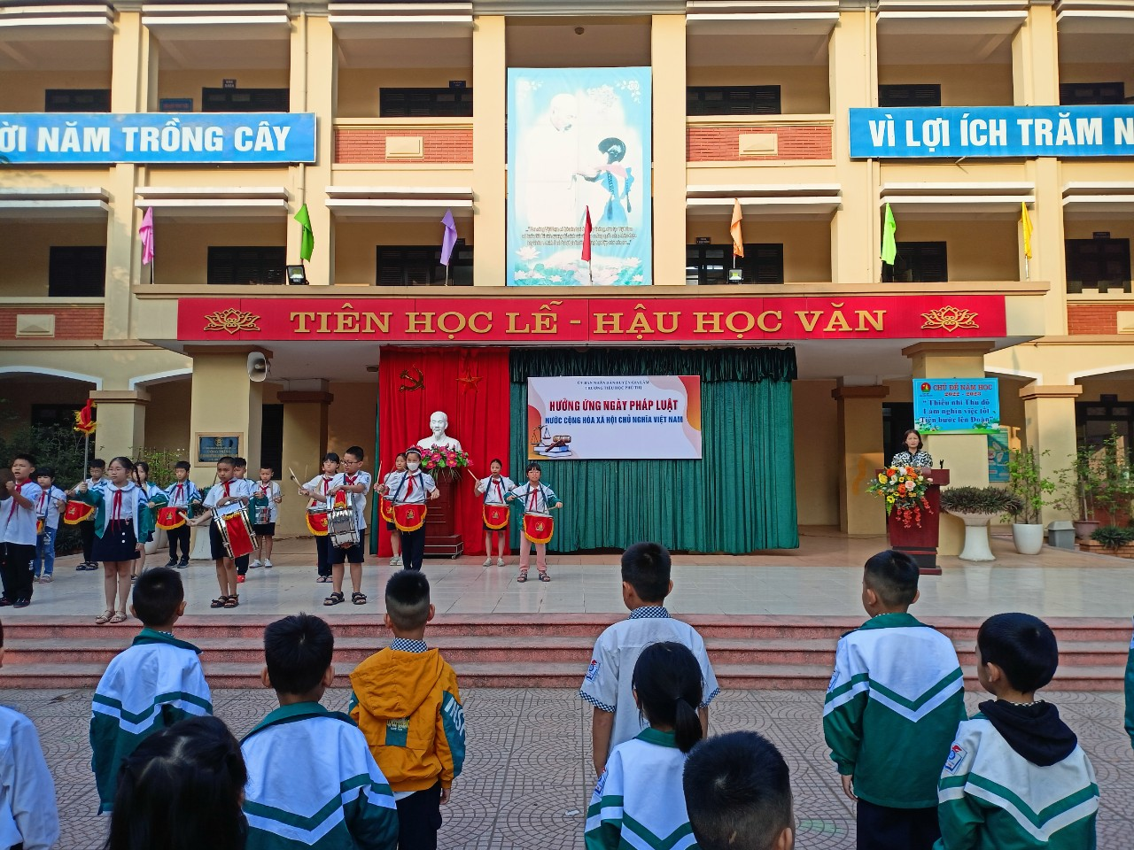
Trường Tiểu học Phú Thị long trọng tổ chức hưởng ứng Ngày Pháp luật nước Cộng hòa xã hội chủ nghĩa Việt Nam 09/11
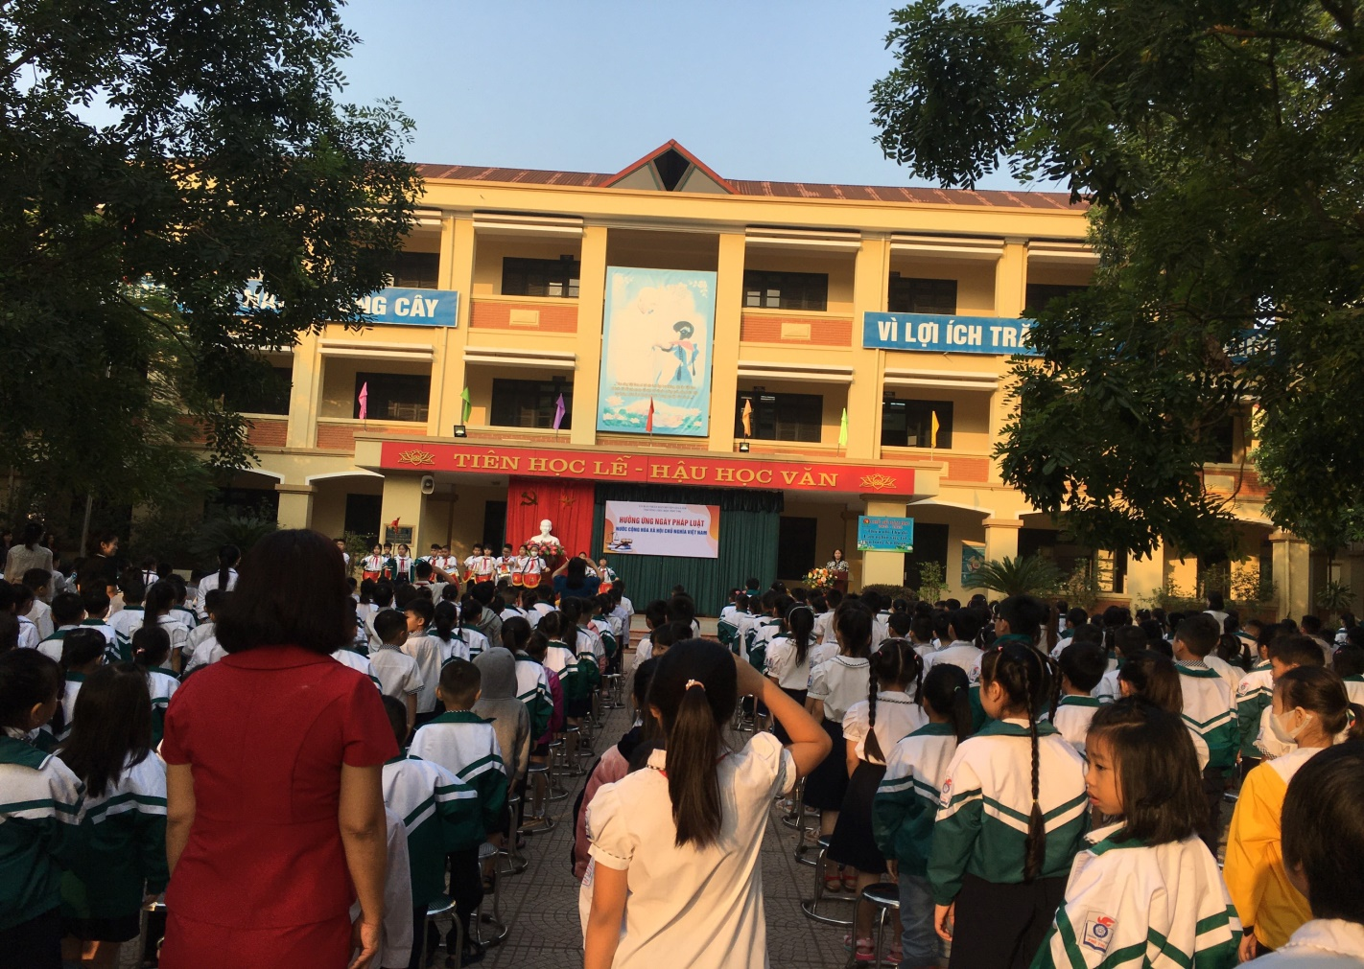
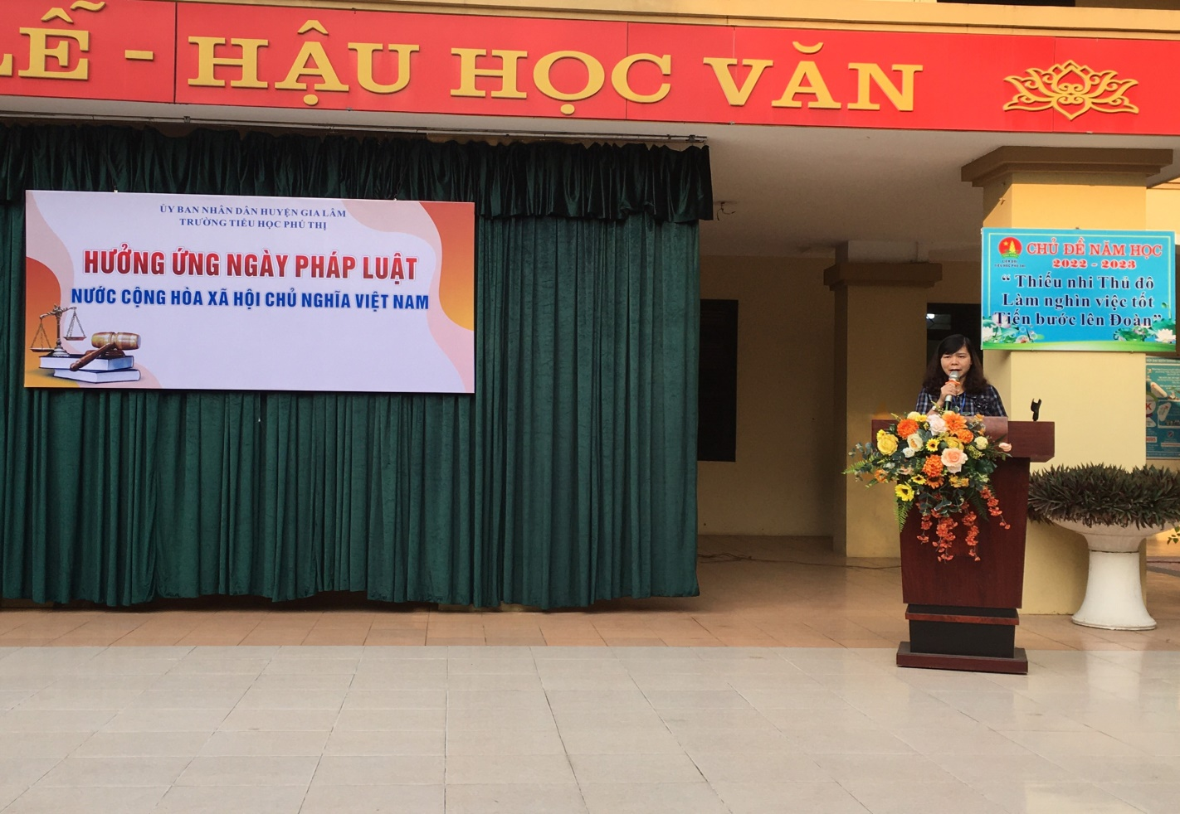
Cô Hiệu trưởng Nguyễn Thị Bình đọc bài diễn văn hưởng ứng Ngày Pháp luật nước CHXHCN Việt Nam
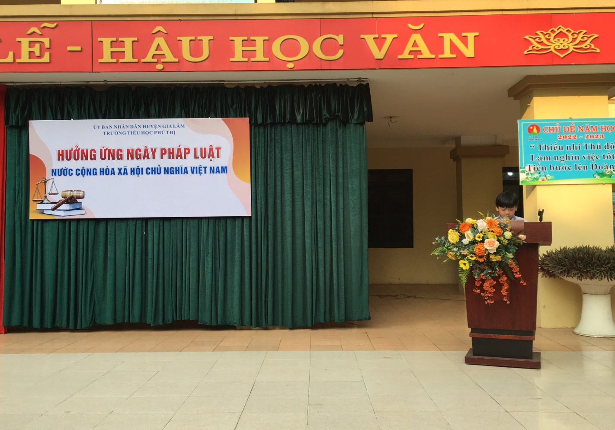
Đại diện học sinh hứa quyết tâm thực hiện tốt hiến pháp và pháp luật, nội quy nề nếp nhà trường.
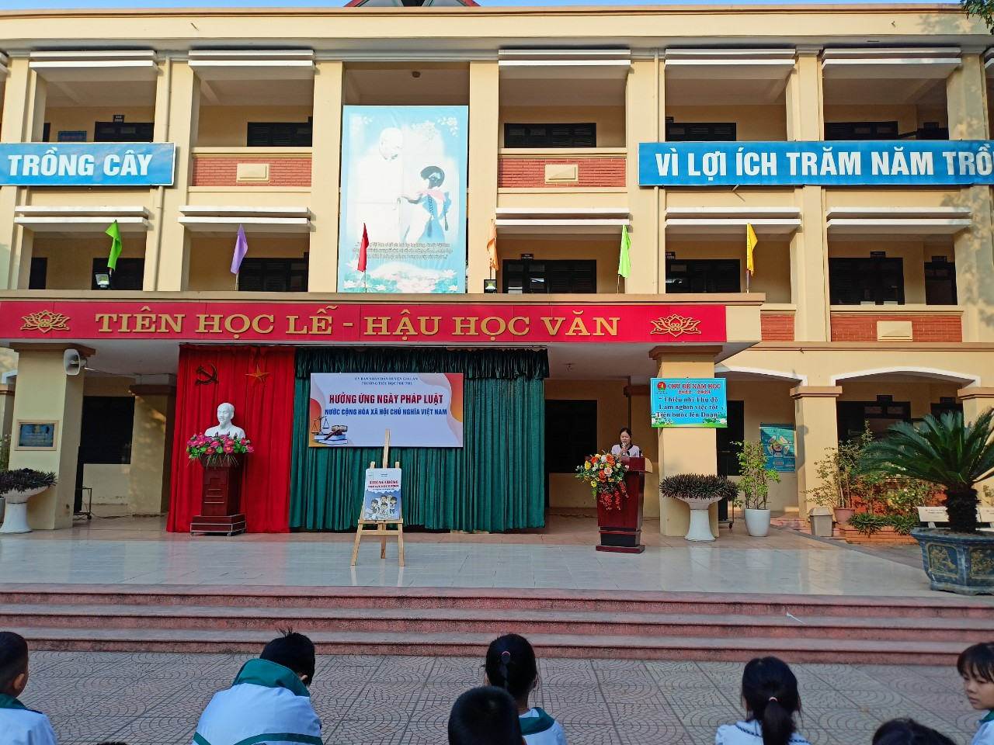
Cô Nguyễn Thị Hương Yến giới thiệu cuốn sách “Phòng chống bạo lực học đường trong các cơ sở giáo dục”
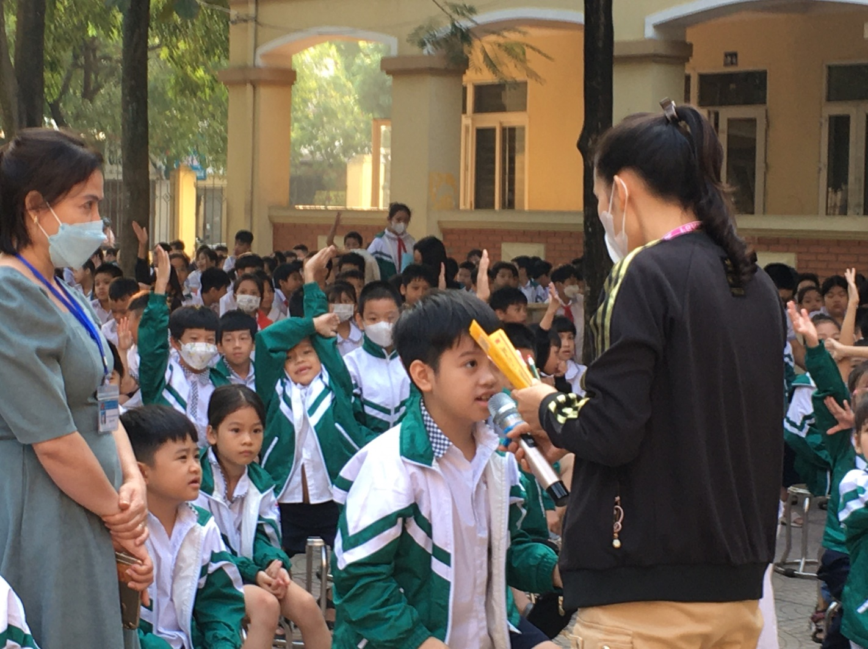
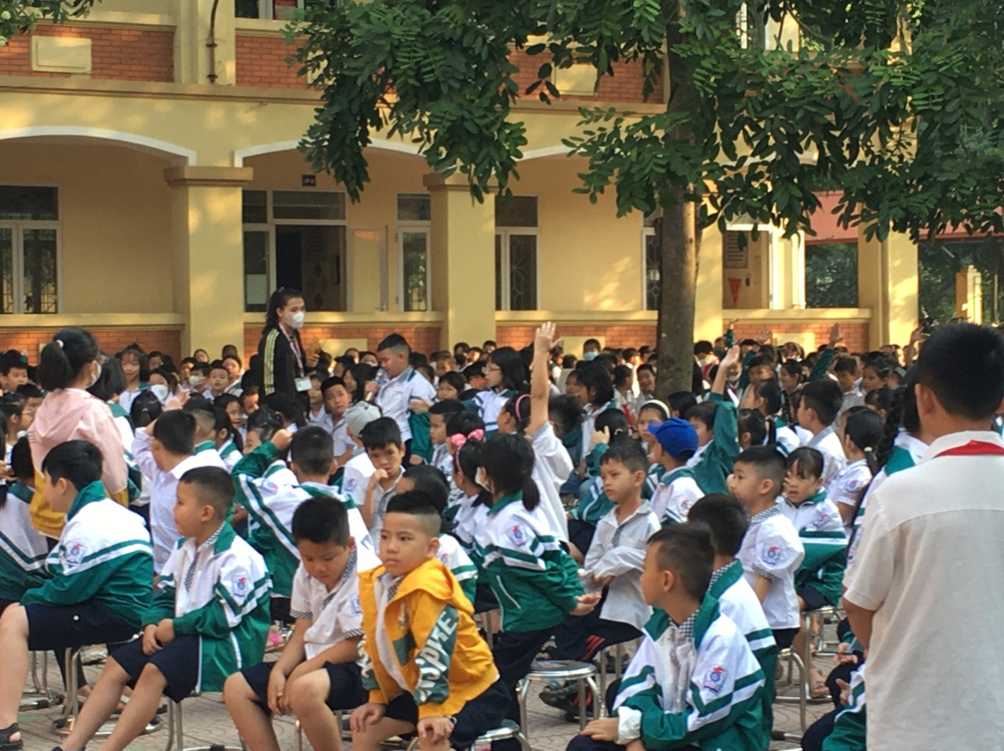
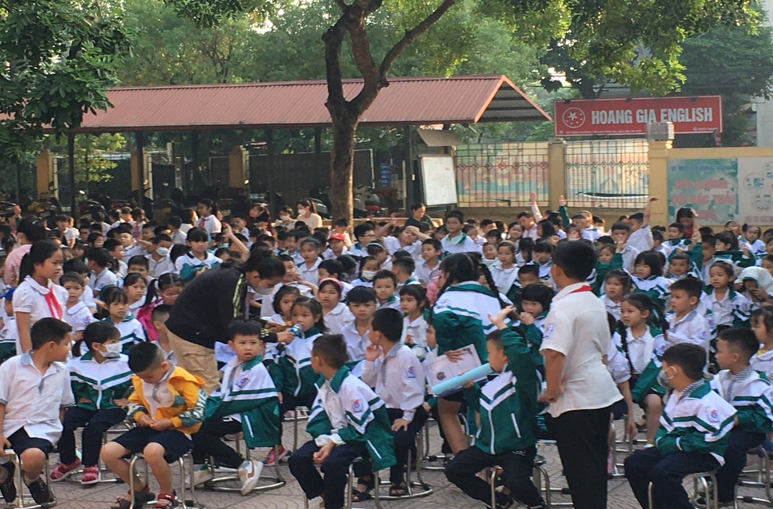
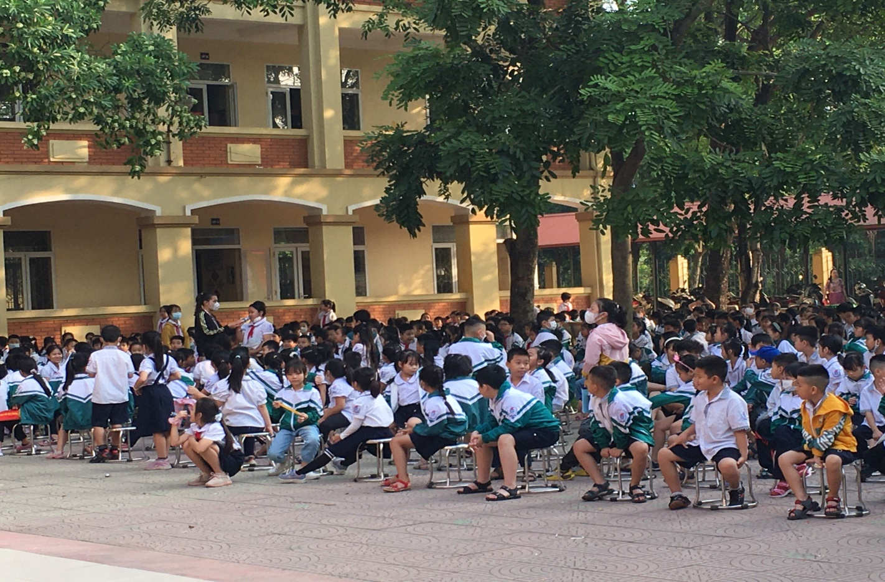
Tổ chức giao lưu trong học sinh qua hình thức trả lời các câu hỏi trắc nghiệm gắn với các luật trẻ em, an toàn giao thông, các tình huống gắn với cuộc sống, các luật liên quan đến nhà trường.
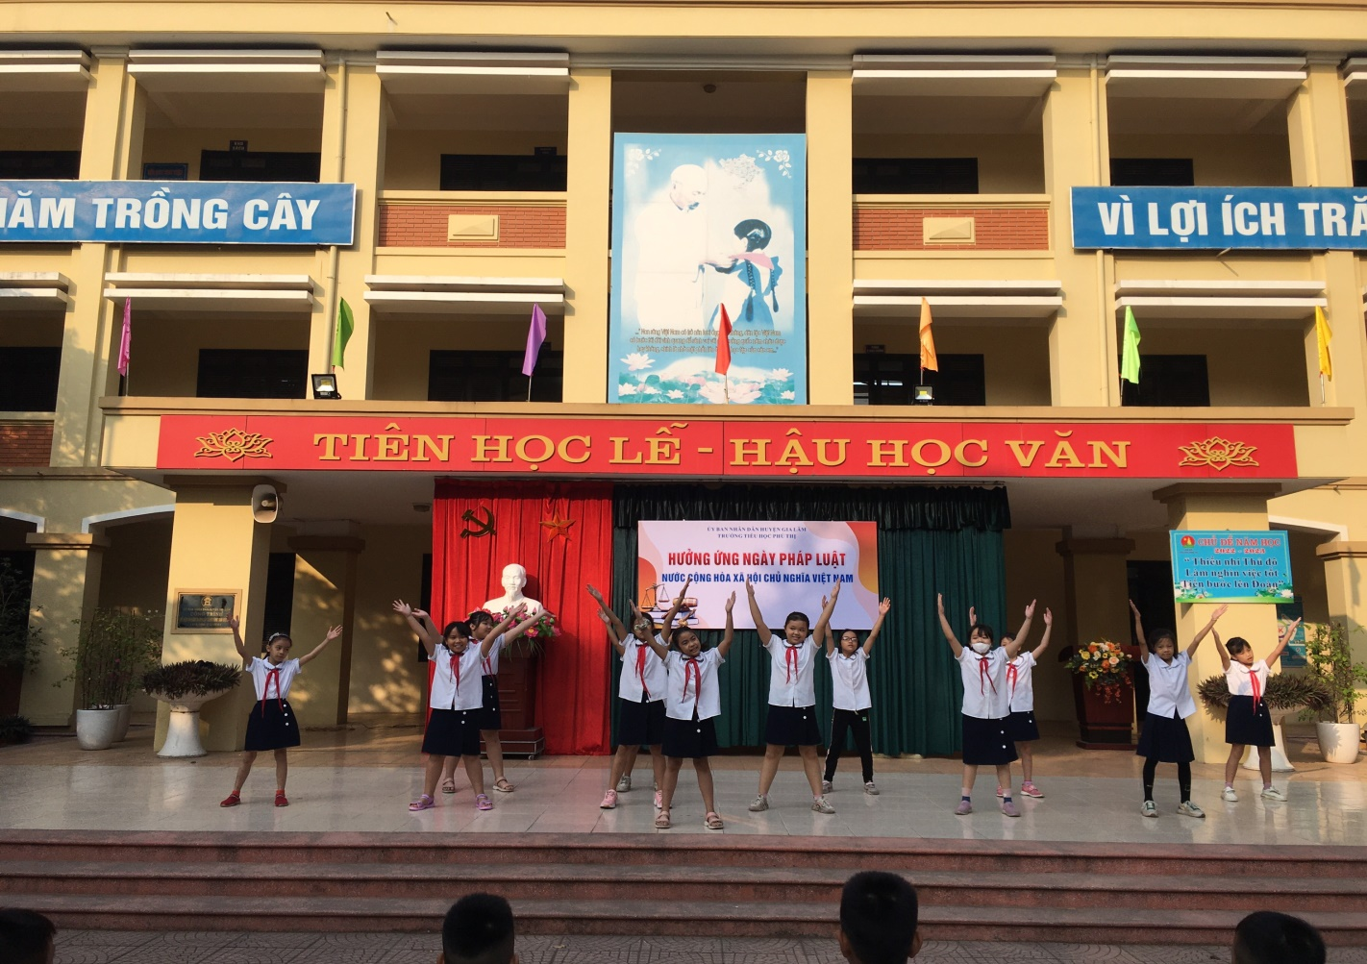

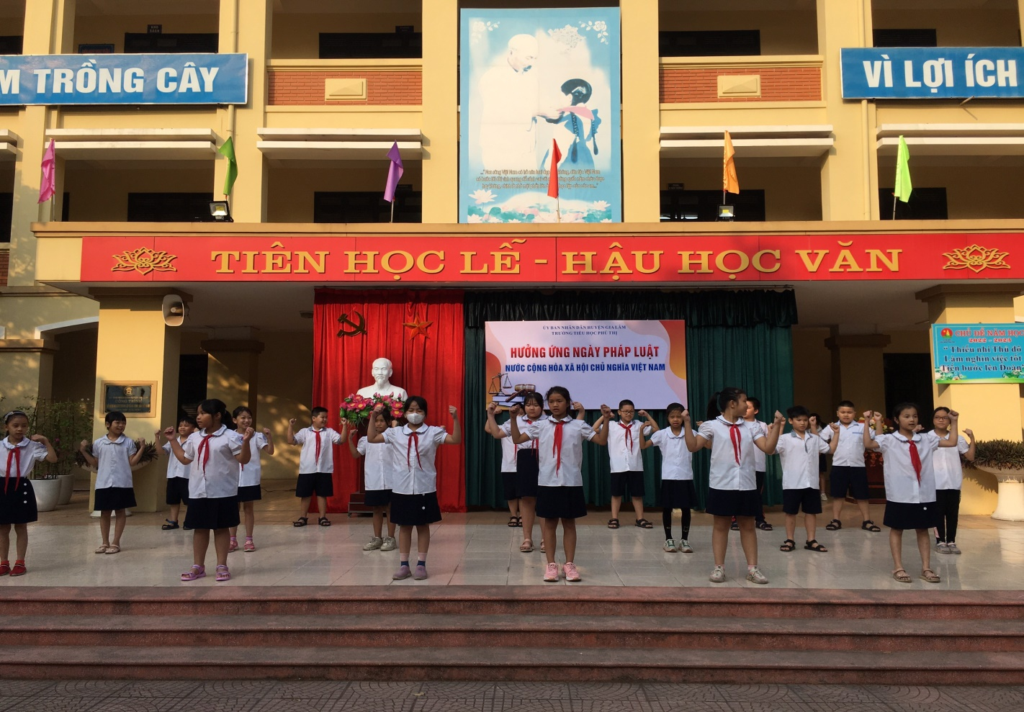
Chương trỉnh văn nghệ chào mừng Ngày Pháp luật Việt Nam 09/11 với tiết mục hát, nhảy sôi động.

